
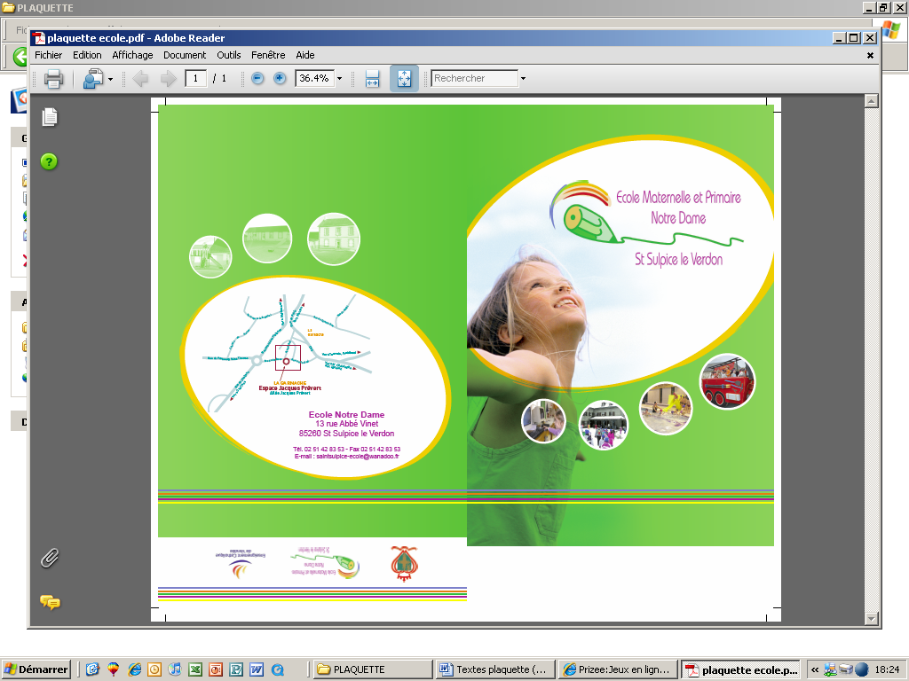
L’école - fonctionnement
1

Coordonnées : école Privée Notre Dame
13 rue de l’Abbé Vinet
85260 St Sulpice le Verdon

Tél : 02.51.42.83.53 Sauf en cas d’urgence, n’utilisez le téléphone qu’en dehors des heures de cours
Tel portable : 07 67 63 05 78
Email : direction@stsulpiceleverdon-notredame.fr
Site internet : http://stsulpiceleverdon-notredame.fr/
Directrice : Céline MALIDIN

éFFECTIF

Mme Céline MALIDIN, Mme Muriel JAHIER 14 PS2 + 14 MS 28
Melle Anaïs REMAUD, Mme Eva OUVRARD 11 MS + 17 GS 28
Mme Stéphanie JUGIAU 11 CP + 8 CE1 19
Mme Charlène BATY, Mme Caroline GOGUET 9 CE1 + 15 CE2 24
Melle Céline MICHAUD 8 CE2 + 17 CM1 25
Mme Angélique HERBRETEAU 24 CM2 24
-----------
éffectif TOTAL 148

Personnel de l’école

 | Ecole | Cantine | Périscolaire
Katia ROBIN | ASEM en PS et MS |  | Matin et Soir
Audrey PELLOQUIN | ASEM en MS et GS |  | Matin et Soir
Agnès DAVID |  | Responsable | Matin et Soir
Valérie BOUVRET | Agent d’entretien | Agent de service
Marie Hélène DAVID (employée communale) |  | Agent de service | Matin et Soir
Carine BRILLAUD |  | Agent de service
Manon GARNIER |  | Agent de service

INFORMATIONS PRATIQUES

HORAIRES

Les lundis, mardis, jeudis et vendredis
- Matin 8 h 45 à 12 h 30
- Après-midi 14 h 00 à 16 h 30

La surveillance est assurée un quart d’heure avant les entrées en classe. Aussi, les portes ne seront ouvertes qu’à partir de 8 h 30 le matin et 13 h 45 l’après midi.

Nous vous demandons de respecter les horaires. En effet, un retard même de quelques minutes est préjudiciable à la vie de la classe.

L’accueil des PS et MS sera fait en classe le matin à partir de 8 h 30. Le midi et le soir, les maternelles sortiront 5 minutes avant les primaires.

Nous vous demandons de vous approcher pour que l’enseignante de service puisse voir qui emmène l’enfant.

Le soir, les enfants inscrits au périscolaire quitteront l’école dès 16 h 30.

Rencontre avec les enseignantEs

Les enseignantes pourront vous rencontrer le soir après la classe uniquement sur rendez-vous pris quelques jours à l’avance.

Frais de scolarité

Les rétributions s’élèvent cette année à :
1 enfant : 29 € par mois 2 enfants : 58 € par mois 3 enfants : 82 € par mois

Pour simplifier le suivi des paiements, les contributions scolaires seront réglées par prélèvement automatique. Ce prélèvement sera mis en place pour toute la scolarité de votre enfant, de la Petite section au CM2.

Les prélèvements seront effectués à partir de la mi-septembre pour les rétributions scolaires (septembre à juin) et à partir du 10 octobre pour la cantine et le périscolaire (octobre à juillet). Pour chaque famille, une demande de prélèvement sera à compléter par votre banque et à nous retourner avant la mi-septembre du début de l’année scolaire.

Médicaments

Il nous est interdit de donner des médicaments, il est donc inutile d’en envoyer à votre enfant. Une exception peut être faite pour les enfants possédant une ordonnance médicale.
Rappel : les enseignants ne sont en aucun cas des infirmiers. Si votre enfant est fiévreux, il ne doit donc pas être présent à l’école. Il faut donc anticiper le mode de garde de votre enfant dans ce cas.

assurance

Pour être couvert, votre enfant doit être assuré pour deux types de risques :
- les dommages causés à autrui, dont l’enfant serait l’auteur, couverts par la Responsabilité Civile (RC) du chef de famille,
- les dommages subis par l’enfant en cas d’accident, couverts par une Assurance Individuelle Accident (AIA).

L’Assurance Individuelle Accident est obligatoire pour toute sortie hors de l’école. Sans cette dernière, votre enfant ne participera pas aux sorties.
L’école a fait le choix d’affilier tous les élèves à la même assurance : Les Mutuelles Saint Christophe pour un montant de 50 centimes d’euro par mois. Cette somme est incluse dans les rétributions.
SI vous souhaitez compléter avec une autre assurance, vous en avez le droit. A l’inscription, vous recevrez une information concernant les garanties d’assurance.
Objectifs de l’école
2

Objectifs de l’école maternelle

- Scolariser : habituer l’enfant à une nouvelle vie
- Socialiser : établir des relations avec les autres
- Faire apprendre et exercer : développer les capacités de sentir, agir, parler, réfléchir, imaginer.

Objectifs de l’école élémentaire

- Maîtrise de la langue française et des mathématiques
- Se situer au monde au niveau de l’espace et du temps
- Se constituer des méthodes de travail efficaces étayées sur des connaissances simples et solides.
- Développer les goûts et capacités artistiques et physiques
- Assimiler les règles de vie de la société

Cycles

La scolarité d’un enfant à l’école primaire est partagée en 3 cycles

- Cycle 1 : apprentissage premiers PS / MS / GS
- Cycle 2 : apprentissage fondamentaux CP / CE1 / CE2
- Cycle 3 : approfondissements CM1 / CM2 / 6ème

Concertation des enseignants

Cette organisation par cycle rend nécessaire un travail en concertation entre enseignants et avec le collège.

Nous consacrons en moyenne 10 heures par trimestre pour travailler ensemble sur l’évaluation, les programmes, l’orientation des élèves…

C’est pourquoi les décisions de passage dans la classe supérieure, de maintien ou d’orientation sont prises par l’ensemble de l’équipe pédagogique.

Nous pouvons également être amenés à vous proposer un aménagement (en français ou en mathématiques), un soutien psychologique ou orthophonique.

Tous ces moments sont vécus avec le souci d’y associer les parents et de prendre la meilleure décision pour l’enfant après une analyse commune de ses besoins et difficultés.

Comme l’an passé, 36 heures seront consacrées à des Activités Complémentaires Pédagogiques. Ces heures seront proposées aux élèves (à partir de la Moyenne Section) le soir (de 16h45 à 17 h 15). Ces temps permettent d’aider les élèves en difficulté, d’aider au travail personnel et d’organiser des activités prévues dans le projet de classe.

Les modalités de fonctionnement vous seront envoyées si votre enfant se voit concerné à un moment dans l’année.

Les Associations de l’école : OGEC et APEL
3

L’OGEC et l’APEL sont deux associations qui collaborent avec l’école, la première pour la gestion et la seconde pour l’animation.

L’OGEC

L’Organisme de Gestion des Écoles Catholiques (OGEC) assure la gestion de l’école privée Notre Dame.

Budget de l’OGEC

RECETTES | Dépenses
- Convention Municipale  - Participations des familles (rétributions)  - Revenus des fêtes | - Frais de fonctionnement (frais de personnel, chauffage, électricité, matériel pédagogique)  - Bâtiments (investissements, rénovations, assurances, prêts)  - Cotisations à l’UDOGEC départementale

Pour plus de précision sur ce budget, tous les parents sont invités à assister à l’assemblée générale qui a lieu chaque année vers la fin du premier trimestre scolaire.

Bénévolat :

Pour réduire le montant des contributions, il est fait appel plusieurs fois dans l’année aux parents volontaires, pour réaliser des petits travaux (peinture, installation de jeux sur la cour, …). Nous vous demandons d’accueillir favorablement ces demandes et nous vous remercions sincèrement de bien vouloir donner un peu de votre temps. Ces actions bénévoles permettent d’assurer l’entretien des locaux, de soulager les dépenses et d’améliorer considérablement le cadre de vie de vos enfants et des enseignants au sein de notre établissement.

Constitution du bureau d’administration de l’OGEC

- Président : Gildas BORDRON
- Vice-président : Antoine BOTTON
- Trésorier : Audrey LIMOUSIN
- Secrétaire : Vanessa GUIN
Membres de droit : La Directrice de l’école, la Présidente de l’APEL et M. le Curé

…/…

L’OGEC est composé de commissions :

Commission Cantine :
Commission Trésorerie : Audrey LIMOUSIN, Vanessa GUIN, Eugénie BORCHEREAU,
Laurie DUGAS
Commission Périscolaire :
Commission Informatique : Jean Michel DROUET, Florent BONNET
Commission Salariés : Thomas PROUTEAU, Anne GENEVAIS
Commission Travaux :

Membres : Doralicia HELIN , Johanna PORCON, Julien BONNAUD

L’APEL

L’Association des Parents d’Élèves de l’Enseignement Libre (APEL) a pour rôle :
- l’animation de l’école,
- l’ouverture de l’école aux parents,
- la promotion de l’information de l’éducation et de la culture,
- la reconnaissance des droits de l’enfant.

Dans ce but, l’APEL participe à l’élaboration du Projet Éducatif. Elle est responsable de l’aménagement des cours de récréation. L’adhésion à l’association permet de recevoir la revue « Famille éducation ». L’APEL participe à l’organisation de plusieurs manifestations au cours de l’année scolaire (Apéritif Concert – Carnaval - Verdondine - Zumba - Chasse aux œufs - Fête d'été - Journée des peintres et Festival Jeune Public à la Chabotterie)

Constitution du bureau d’administration de l’APEL

- Président : David NICOLEAU
- Vice-président : Simon PILARD
- Trésorier : Cathy METAIREAU
- Secrétaire : Emilie GOURAUD

Membres : Emmanuel CLAVIER, Yvan RIGAUDEAU, Angélique GARANDEAU, Marion CLISSON, Charlotte RENAUDEAU, Eloïse NADAN, Brigitte PAUSE, Morgane PAVAGEAU, Tristan PALLARES

Les deux bureaux des associations OGEC et APEL fonctionnent avec une équipe de parents élue chaque année lors de l’assemblée Générale. Chaque parent peut être membre s’il est intéressé par la vie de l’école.
Activités pédagogiques & projet
4

Au cours de l’année, des activités sont vécues par les enfants, certaines sont régulières, d’autres dépendent de l’actualité et des choix propres à chaque enseignant.

- Piscine (CP – CE1 – CE2): au deuxième trimestre (du 28 novembre 2022 au 12 mars 2023)
- Apéritif Concert (le dimanche 5 Février 2023) : petit spectacle musical
- Musique, danse : intervention sur 8 séances de Septembre à Décembre pour les CP aux CM2
- Basket : Intervention du SMASH pour 4 séances pour les CP CE1 CE2
- Foot : Intervention de l’USSAM pour 2 ou 3 séances pour les GS CP CE1
- Carnaval : Le Vendredi 25 Mars 2022, les enfants vont vivre une journée CARNAVAL !!
- Sortie scolaire en lien avec le thème de l’année (en fin d’année) et quelques sorties culturelles en lien avec Terre de Montaigu (tout au long de l’année)
- Fête d’été : Date à définir

projet de l’année : « L’année de tous les défis…»
Tout un programme pour vos enfants qui devront faire preuve d’imagination, d’ingéniosité, de persévérance et de motivation pour relever les différents challenges !!


…/…

Le site internet

Le site internet : http://stsulpiceleverdon-notredame.fr
Vous pourrez y trouver toutes les informations concernant l’école, les associations et les classes.
N’hésitez pas à vous connecter.

la catéchèse

Nous proposons 3 options pour les enfants du CE au CM.
- la CATECHESE ou chemin d’initiation chrétienne : en petits groupes, accompagnés d’un catéchiste, les enfants découvriront qui est Jésus et son message pour grandir dans la Foi. Ils se prépareront à vivre les sacrements.
- La CULTURE RELIGIEUSE : les enfants découvriront la religion chrétienne et les autres religions. Cette proposition ne permet pas aux enfants de se préparer aux sacrements, ni à la profession de foi.
- Vous ne souhaitez pour votre enfant ni l’une, ni l’autre proposition. Votre enfant restera à la maison durant l’heure prévue pour la catéchèse ou la culture religieuse.
Ces temps ont débuté la dernière semaine de septembre.
En CP, l’éveil à la foi sera assuré par Stéphanie JUGIAU
En CE1, les temps de KT seront assurés par Sandrine AUGEREAU
En CE2, les temps de KT seront assurés par Roxane DE FRESLON.
En CM1 et CM2, les temps de KT seront assurés par Angélique HERBRETEAU.
En CE, les temps de culture religieuse seront assurés par Céline MICHAUD.
En CM, les temps de culture religieuse seront assurés par Charlène BATY.

La catéchèse s’élabore en lien avec la paroisse Pierre Monnereau, regroupant les écoles de Mormaison, St Philbert de Bouaine, Rocheservière, l’Herbergement et St Sulpice le Verdon.

Vous avez fait le choix d’inscrire votre enfant dans une école catholique, donc vous choisissez également les modalités qui vont de pair. Toutefois, nous respectons les convictions de chacun pour cette raison, vous avez pu choisir ce qui convient le mieux à votre enfant.

Le temps de catéchèse est un moment de réflexion sur les messages du christ, un temps de convivialité et d’échange, de culture, de partage, de recueillement.

Un temps fort sur Noël sera proposé à tous les enfants.
Restauration & Transport scolaire
5

RESTAURATION

Les repas de la cantine sont préparés par RESTORIA, avec des menus adaptés à chaque âge, les diététiciennes transmettent à nos enfants une alimentation diversifiée. En intégrant la découverte des produits du monde entier, ceci leur permet d'éveiller leur curiosité alimentaire.

Le service est assuré par :
- Agnès DAVID (responsable de la cantine : votre interlocutrice)
- Marie-Hélène DAVID
- Manon GARNIER
- Valérie BOUVRET

Tous les jours, les enfants reçoivent une serviette de table propre.
Le prix du repas est fixé à 4 €. Pour ceux qui ont des plannings mensuels, ces derniers doivent être transmis à Delhia MIJARES par mail cantine.stsulpice@yahoo.com au plus tard le 20 du mois en cours pour le mois suivant.
La facture de la cantine est dématérialisée ainsi vous recevrez vos factures en pièce jointe dans votre boîte mail. Le règlement des repas se fera par prélèvement mensuel sur 10 mois (octobre à juillet) le 20 du mois suivant.

En cas d’absence il faut impérativement prévenir le restaurant scolaire. L’école ou l’institutrice de votre enfant n’a pas la responsabilité de prévenir la cantine. Tous les repas seront facturés dans la mesure où l’absence n’aura pas été signalée au 02.51.42.44.24 (répondeur de la cantine) ou sur le mail suivant : cantine.stsulpice@yahoo.com avant 9 heures la « veille » :
Le vendredi pour le lundi Le lundi pour le mardi
Le mardi pour le jeudi Le jeudi pour le vendredi

Pour toute information complémentaire, n’hésitez pas à vous adresser directement à la responsable du restaurant scolaire.

Transport scolaire

Il est géré par une section de Familles Rurales de Saint Sulpice le Verdon et par le Conseil Général.
Le financement est assuré par le Conseil Général, de la commune et bien entendu par les familles utilisatrices de ce service.
Pour s’inscrire, s’adresser à l’école : auprès de Céline MALIDIN ou aller sur le site ALEOP
Il est possible de ne prendre le car que pour un trajet journalier (matin ou soir). Il est demandé aux parents qui veulent profiter du service en cours d’année, même pour une courte durée, de prévenir les responsables.

Services annexes
6

Centre périscolaire « Gribouille »

Coordonnées : 2 rue Abbé Vinet
85260 St Sulpice le Verdon

Tél : 02.51.40.95.37

Public concerné : Enfants scolarisés de la maternelle au CM2

Jours et Horaires d’ouverture : Lundi - Mardi - Jeudi - Vendredi
Matin : de 7 h 15 à 8 h 30
Soir : de 16 h 30 à 18 h 45

Les inscriptions se font de préférence la semaine précédente (au plus tard la veille). Nous vous rappelons que le nombre de places est limité.

Chaque heure d’arrivée et de départ est notée sur une fiche. Cette dernière est transcrite en nombre de quarts d’heure et servira à la facturation mensuelle. Le règlement se fera par chèque (même pour les petites sommes), ou par prélèvement automatique.

Le tarif est compris entre 1.92 et 2.08 € euros pour une heure en fonction de votre quotient familial.

Les enfants malades ne seront pas acceptés. Les parents devront accompagner leur(s) enfant(s) au lieu d’accueil. Le goûter est à fournir par la famille et sera pris au centre périscolaire.

7
projet éducatif

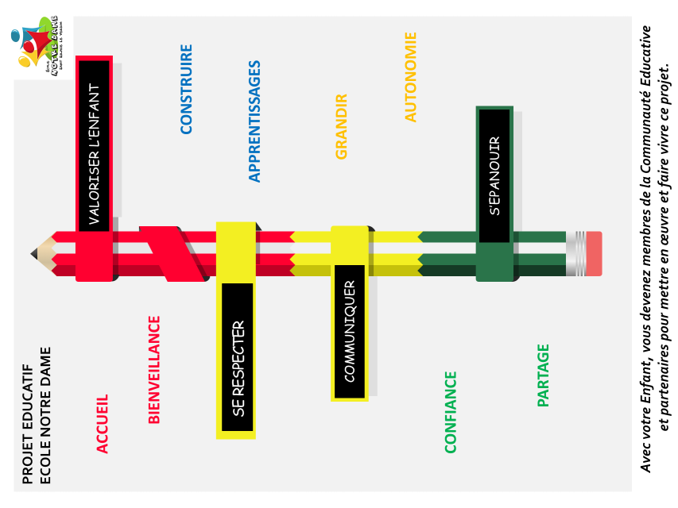

…/…
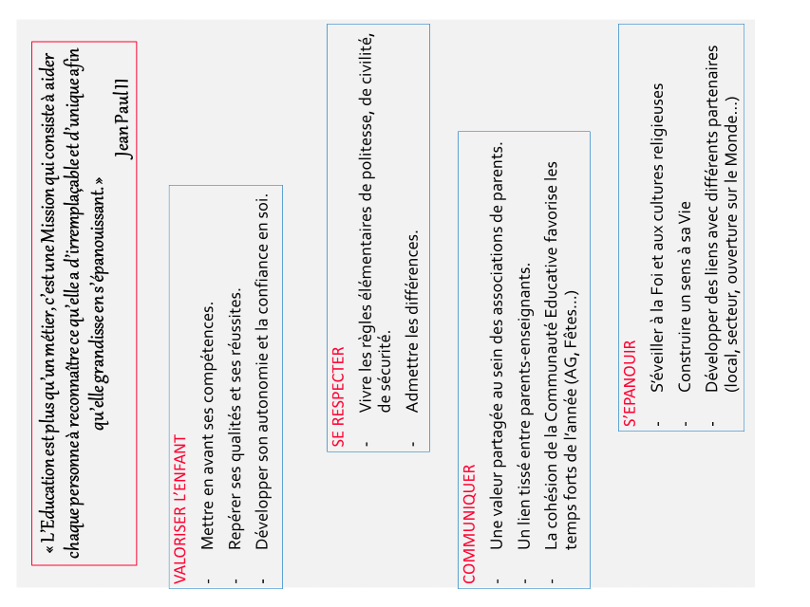

VACANCES SCOLAIRES
8

Rentrée des enseignantes | Mardi 30 août 2022 avec les portes ouvertes de 18h00 à 19h00.
Rentrée scolaire des élèves | Jeudi 1er septembre 2022
Vacances de la Toussaint | Samedi 22 octobre 2022 | Lundi 7 novembre 2022
Vacances de Noël | Samedi 17 décembre 2022 | Mardi 3 janvier 2023
Vacances d'hiver | Samedi 11 février 2023 | Lundi 27 février 2023
Vacances de printemps | Samedi 15 avril 2023 | Mardi 2 mai 2023
Pont de l’Ascension | Pas d’école du mercredi 17 Mai au dimanche 21 Mai 2023 inclus.
Pentecôte | Pas d’école le Lundi 29 Mai 2023
Vacances d'été | Samedi 9 juillet 2023 au matin

